МЕТОДИЧЕСКИЕ РЕКОМЕНДАЦИИ
для волонтеров/добровольцев по подключению и настройке оборудования для приёма цифрового эфирного телевизионного сигнала стандарта DVB-T2 в Иркутской области
- Область применения
Инструкция подготовлена для обучения волонтёров/добровольцев для консультирования по вопросам цифрового эфирного телевидения и способах подключения к сети цифрового эфирного телевизионного вещания стандарта DVB-T2 на территории Иркутской области.

- Используемые сокращения и термины
ДМВ – дециметровый диапазон волн
Мультиплекс – пакет цифровых телеканалов, вещающих на одной частоте
РТРС – Российская телевизионная и радиовещательная сеть
ЦЭТВ – цифровое эфирное телевидение

- Содержание
- Общие вопросы
  - Зачем Россия переходит на цифровое эфирное телевидение 2
  - Чем цифровое эфирное телевидение лучше аналогового? 2
  - В чем преимущество ЦЭТВ от РТРС перед предложениями коммерческих операторов телевидения? 3
  - Когда будет отключено аналоговое телевещание в
Иркутской области? 3
- Цифровое эфирное телевидение
  - Сеть цифрового эфирного телевидения в Иркутской области 3
  - Что смотреть в «цифре» - список телеканалов 3
  - Какое приемное оборудование необходимо для подключения к цифровому эфирному телевидению? 4
  - На что обратить внимание при выборе цифровой ТВ-приставки? 5
  - Обновление программного обеспечения 6
  - На что обратить внимание при выборе ТВ антенны? 8
  - Виды антенн 8
  - Как подключить цифровое эфирное телевидение? 11

- Цифровое и аналоговое телевидение – смотрим одновременно 13
  - Телевизор со встроенным декодером DVB-T2 13
  - Телевизор и цифровая приставка с антенным выходом 14

- Куда обращаться по вопросам ЦЭТВ? 15

- Общие вопросы

  - Зачем Россия переходит на цифровое эфирное телевидение?

Федеральная целевая программа «Развитие телерадиовещания в Российской федерации на 2009-2018 годы» решает в первую очередь важную социальную задачу – делает доступными и бесплатными для всех жителей России 20 федеральных телеканалов в высоком «цифровом» качестве. Сделать это на базе аналогового телевидения нельзя по причине высоких затрат на его содержание и модернизацию, а также по причине ограниченности свободного радиочастотного ресурса. Для миллионов россиян цифровое эфирное телевидение будет означать улучшение качества жизни и устранение информационного неравенства.

  - Чем цифровое эфирное телевидение лучше аналогового?

Цифровое эфирное телевизионное вещание позволяет существенно повысить качество изображения и звука, расширить число доступных населению телеканалов, экономить частотный ресурс, а также предоставляет возможность развития новых современных услуг.
В отличие от аналогового вещания пакет из 10 цифровых телеканалов транслируется всего лишь одним передатчиком на одной частоте. За счет этого достигается десятикратная экономия частотного ресурса и высвобождение частот для развития новых сервисов.
Сокращение количества передатчиков при цифровой трансляции телеканалов значительно экономит количество электроэнергии, необходимой для их бесперебойной работы. Экономия в энергопотреблении при трансляции 20 цифровых каналов по сравнению с трансляцией 10 аналоговых каналов достигает 92%.
Еще один плюс цифрового ТВ – возможность приема в движущемся автомобиле, городском транспорте, вертолете, поезде на скорости до 150 км/ч. Аналоговое ТВ принимать на ходу в условиях города практически невозможно.

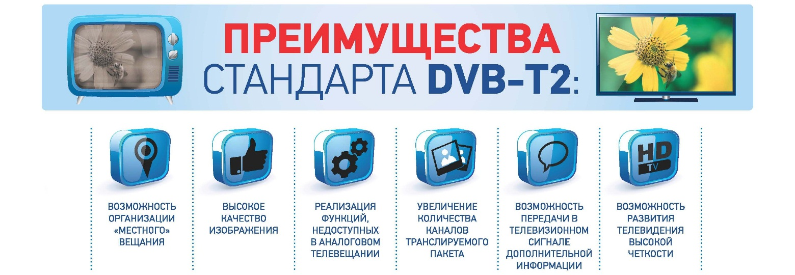

  - В чем преимущество ЦЭТВ от РТРС перед предложениями коммерческих операторов телевидения?
Преимущество цифрового эфирного телевидения РТРС – отсутствие абонентской платы за основные обязательные общедоступные каналы первого и второго мультиплексов.
  - Когда будет отключено аналоговое телевещание в Иркутской области?

З июня 2019 года в Иркутской области прекратится аналоговое вещание обязательных общедоступных телеканалов. План поэтапного отключения аналогового телевидения в России утвержден решением Правительственной комиссии по развитию телерадиовещания от 29 ноября 2018 года. Иркутская область включена в третий этап отключения.
После отключения трансляции аналоговых телепрограмм на их частотах будет размещено сообщение о необходимости перехода на прием цифрового телевидения. Заставка будет передаваться в течение недели.
Региональные телеканалы и телеканалы, не входящие в состав мультиплексов, продолжат аналоговое вещание.

- Цифровое эфирное телевидение.

  - Сеть цифрового телевидения в Иркутской области

В соответствии с планом мероприятий федеральной целевой программы «Развитие телерадиовещания в Российской Федерации на 2009-2018 годы» в Иркутской области создана сеть цифрового эфирного телевизионного вещания, включающая 38 передающих станций. С декабря 2017 года сеть обеспечивает возможностью эфирного приема общероссийских обязательных общедоступных телеканалов (первый мультиплекс) 99,28% жителей региона, что превышает целевой показатель Программы (95%).
19 декабря 2018 года РТРС завершил работу по запуску сети второго мультиплекса в Иркутской области. Трансляция программ второго мультиплекса также ведется с 38 объектов вещания, сигнал цифрового эфирного телевидения (второй мультиплекс) доступен 98,4% жителей республики.
Все телерадиоканалы транслируются РТРС в свободном доступе, то есть без кодирования и без взимания с телезрителей абонентской платы за просмотр.

  - Что смотреть в «цифре» - список телеканалов

В состав пакета телеканалов первого мультиплекса РТРС-1 входят 10 общероссийских обязательных общедоступных телеканалов: «Первый канал», «Россия 1», «Матч ТВ», «НТВ», «Петербург – 5 канал», «Россия К», «Россия 24», «Карусель», «Общественное телевидение России», «ТВ Центр – Москва», а также три радиоканала: «Маяк», «Радио России» и «Вести FМ».
Региональные программы ГТРК «Иркутск» доступны на каналах первого мультиплекса «Россия 1», «Россия 24» и «Радио России» 99,28% жителей области.
Пакет телеканалов второго мультиплекса РТРС-2 состоит из: REN-TV, «Спас», «Первый развлекательный СТС», «Домашний», «ТВ-3», «Пятница», «Национальная телевизионная компания Звезда», «МИР», «ТНТ» «Муз».

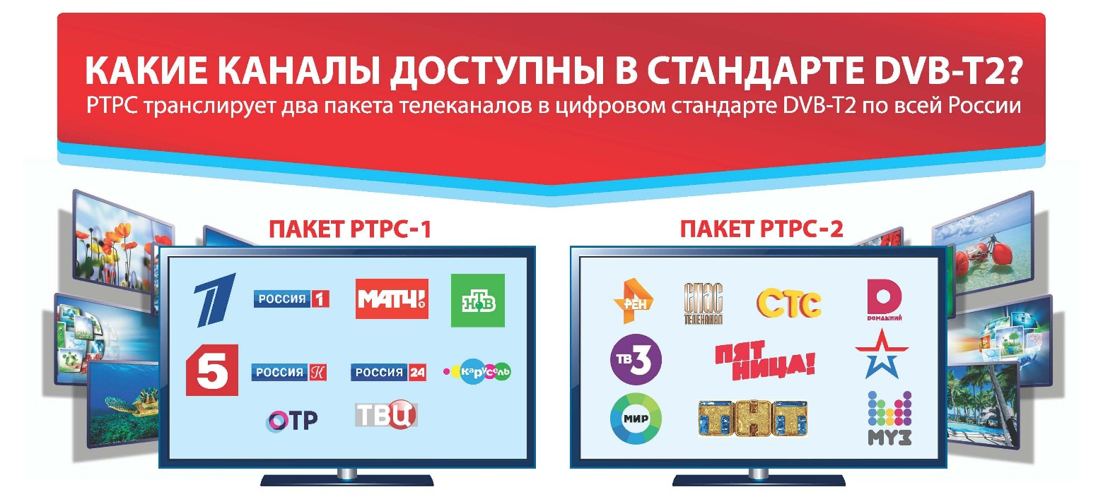

  - Какое приемное оборудование необходимо для подключения к ЦЭТВ?
Подключение оборудования для просмотра цифрового эфирного телевидения не занимает много времени и не требует специальных навыков и знаний. Для приема ЦЭТВ на новом телевизоре с поддержкой стандарта DVB-T2 нужна лишь антенна ДМВ диапазона.
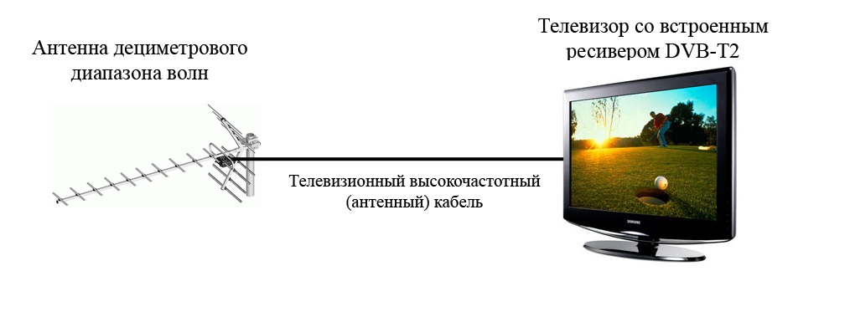

Для старого аналогового телевизора, кроме антенны, нужна специальная приставка (SetTopBox, STB, или просто «цифровая приставка»).
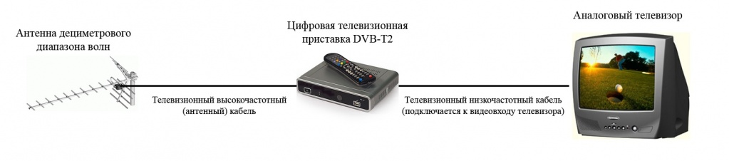

  - На что обратить внимание при выборе цифровой ТВ-приставки?
Для приема ЦЭТВ на телевизор старого образца к нему необходимо подключить цифровую приставку. Приставка должна поддерживать стандарт DVB-T2, видеокодек MPEG-4 и режим Multiple-PLP.
Средняя стоимость приставки – около 1000 рублей. Чем выше цена приставки, тем больше в ней дополнительных функций.
При покупке приставки проверьте:
- входит ли в комплект кабель для подключения к телевизору;
- есть ли на приставке USB разъем для подключения флешки (может понадобиться для обновления программного обеспечения);
- есть ли на самой приставке кнопки для включения и переключения каналов (удобная функция при утере пульта от приставки);
- указан ли на упаковке сайт производителя, контакты технической поддержки потребителей, адрес сервисного центра марки в Вашем или ближайшем городе (поможет при ремонте);
- есть ли на коробке логотип с бабочкой (указывает, что модель приставки сертифицирована РТРС).
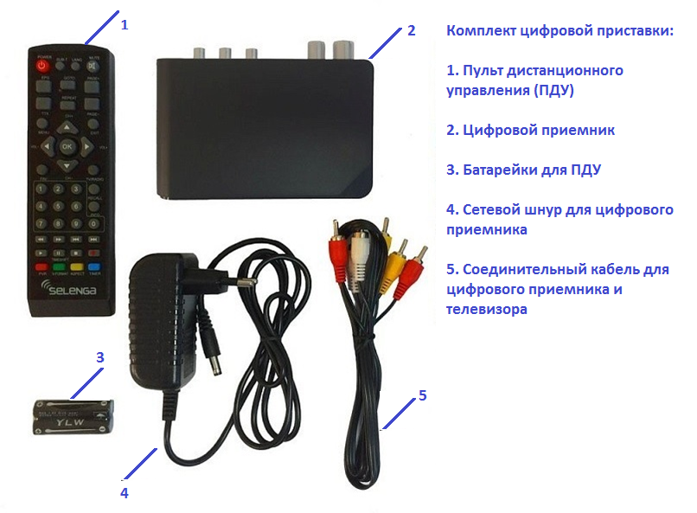
  - Обновление программного обеспечения
Производители всех устройств, у которых есть программное обеспечение (ПО), постоянно совершенствуют его. Предыдущие версии устаревают. В связи с этим возникают проблемы с ПО. Поэтому нужно его обновлять («перепрошивать»). Вы можете обратиться в сервисный центр или обновить ПО самостоятельно.
Новое программное обеспечение для некоторых моделей можно найти на сайтах производителей. Загрузочные файлы надо записать на флешку, вставить флешку в приставку и пошагово выполнить команды по установке новых программ.
Самостоятельная прошивка через USB-разъем
- форматируем флешку в файловую систему FAT или FAT32;
- распаковываем файл из скачанного архива в корневую папку флеш-накопителя (просто на флешку, но не в какую-либо папку на ней!);
- подключаем флешку к приемнику и ждем сообщения на экране ТВ о том, что внешний накопитель подключен и распознан приемником;
- далее нажимаем кнопку MENU для входа в «Главное меню» приемника, переходим к меню «Инструменты» и нажимаем ОК;
- в появившемся меню выбираем «Обновление через USB» и нажимаем ОК;
- приставка перейдет в режим загрузчика, загрузчик выполнит ряд операций с файлом обновления ПО и начнет обновление (процесс обновления, как и при автообновлении ПО будет отображаться на экране в виде цветного индикатора и в процентах);
- после выполнения обновления приемник автоматически перезагрузится и включит для просмотра первый по списку канал.

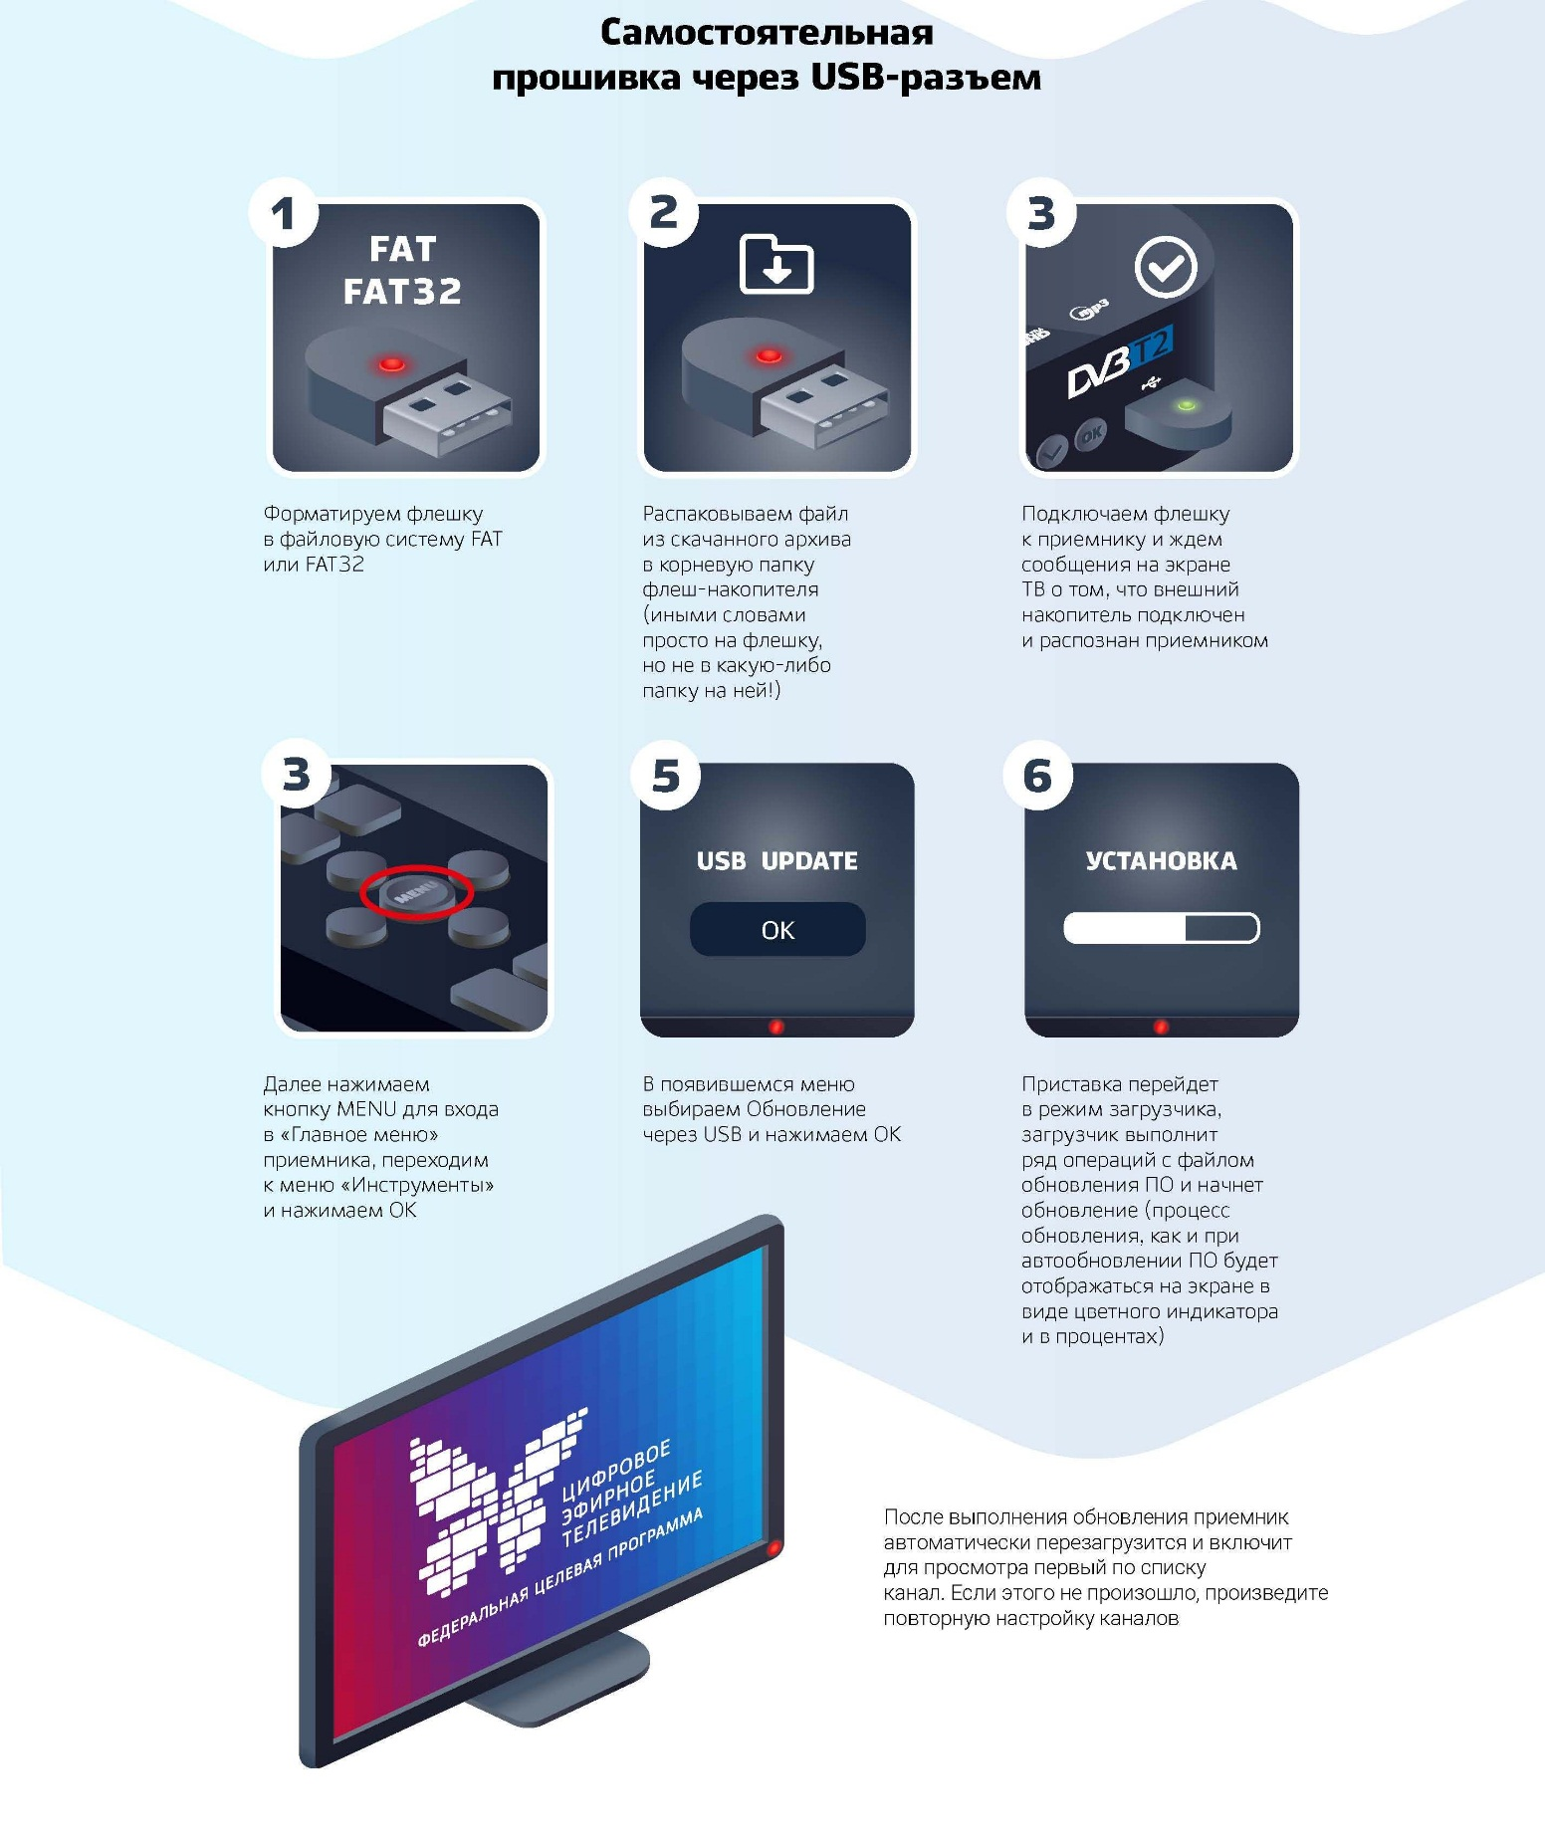

  - На что обратить внимание при выборе ТВ-антенны? Их классификация.
Для приема цифрового эфирного телевидения необходима дециметровая антенна. При выборе приемной антенны необходимо учитывать: насколько дом удален от телебашни, какова мощность передатчика, плотность застройки и ландшафт, на каком этаже вы живете и куда выходят окна, каков уровень промышленных и бытовых помех. Чем ближе приемная антенна к телебашне и чем выше она установлена, тем больше возможности для качественного приема.

  - Виды антенн:

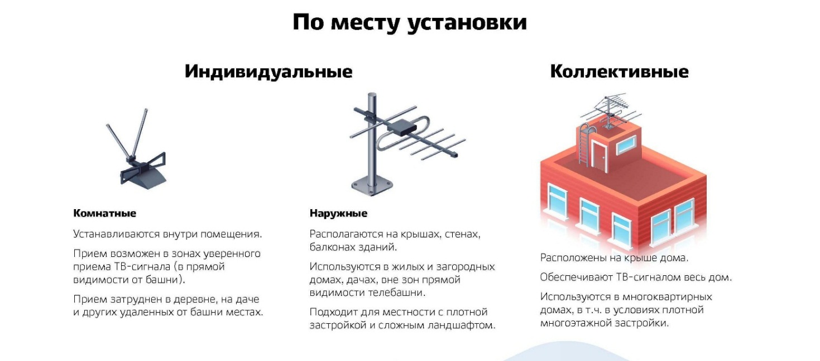
Если башня видна из окна, сигнал можно принять на малогабаритную комнатную антенну (до 5 км и прямая видимость). Она устанавливается внутри помещения.
В пересеченной, холмистой и гористой местности с протяженными лесами и другими естественными преградами на пути телесигнала необходима активная дециметровая антенна, поднятая на максимально возможную высоту (рекомендуемая высота – 10 метров), с большим коэффициентом усиления (9-14 дБ).
В условиях разноэтажной застройки городов чаще всего требуется размещение антенны на крыше дома, чтобы избежать «препятствий» на пути телесигнала к зрителю. В этом случае наилучший вариант – коллективная домовая антенна.
Зачастую в городских многоквартирных домах, в условиях плотной городской застройки коллективная антенна на крыше дома – единственная возможность устойчивого приема бесплатных цифровых эфирных каналов. Это та же антенна дециметрового диапазона, но общая для всего подъезда или многоквартирного жилого дома.
Коллективная антенна обеспечивает необходимую высоту установки антенны – не менее 2 метров от уровня крыши здания, позволяет избежать нагромождения оборудования на фасаде здания и не портит внешнего облика домов.
Коллективная (домовая) антенна – такая же часть коммунальной инфраструктуры, как водопровод, системы отопления или электроснабжения, и относится к компетенции управляющих компаний. Жильцы вправе обратиться к ним с заявкой на монтаж антенны или требованием обеспечить ее эксплуатацию.

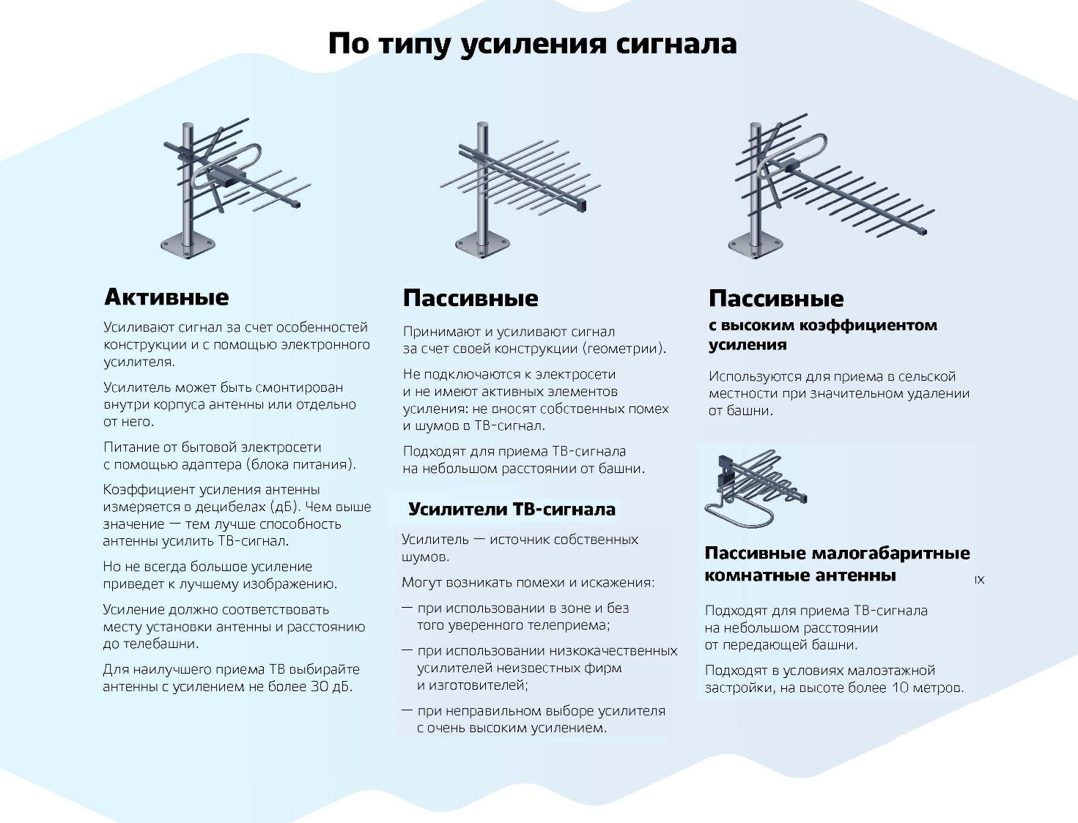
Активные антенны усиливают сигнал за счет особенностей конструкции и с помощью электронного усилителя. Усилитель может быть смонтирован внутри корпуса антенны или отдельно от него. Питание осуществляется от бытовой электросети с помощью блока питания.
Пассивные антенны принимают и усиливают свой сигнал за счет своей конструкции.
Пассивные антенны с высоким коэффициентом усиления используются для приема в сельской местности при значительном удалении от источника сигнала.
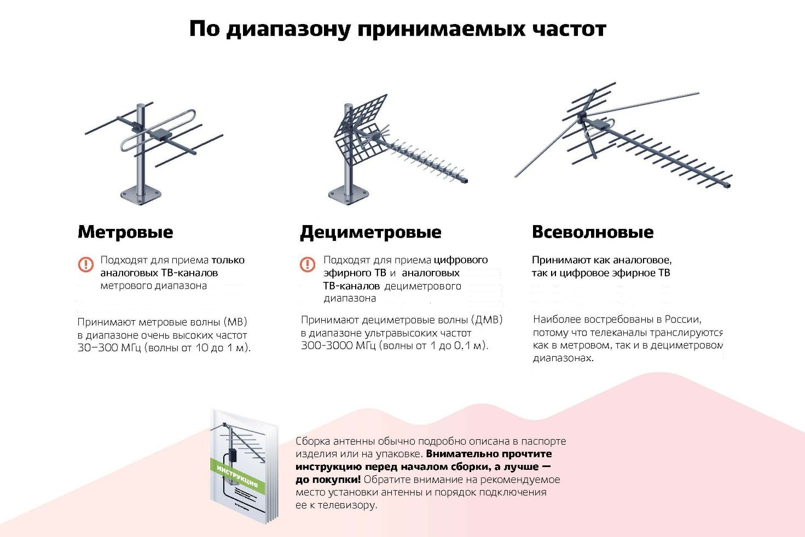
Метровые антенны подходят для приема только аналоговых телевизионных каналов метрового диапазона.
Дециметровые антенны подходят для приема цифрового эфирного телевидения и аналоговых ТВ-каналов дециметрового диапазона.
Всеволновые антенны принимают как аналоговое, так и цифровое эфирное телевидение. НО! На российском рынке представлено большое количество несертифицированных всеволновых антенн низкого качества («польская» или «сушилка»), которые восприимчивы к изменениям погодных условий и не могут гарантировать стабильный качественный прием телесигнала;

  - Как подключить и настроить оборудование для приема цифрового ТВ?

Если у зрителя телевизор с поддержкой стандарта DVB-T2 (это все телевизоры, произведенные с 2013 года), нужна лишь антенна дециметрового диапазона. Необходимо подключить к телевизору антенну с помощью кабеля и запустить настройку каналов (автоматический поиск программ или поиск в ручном режиме).
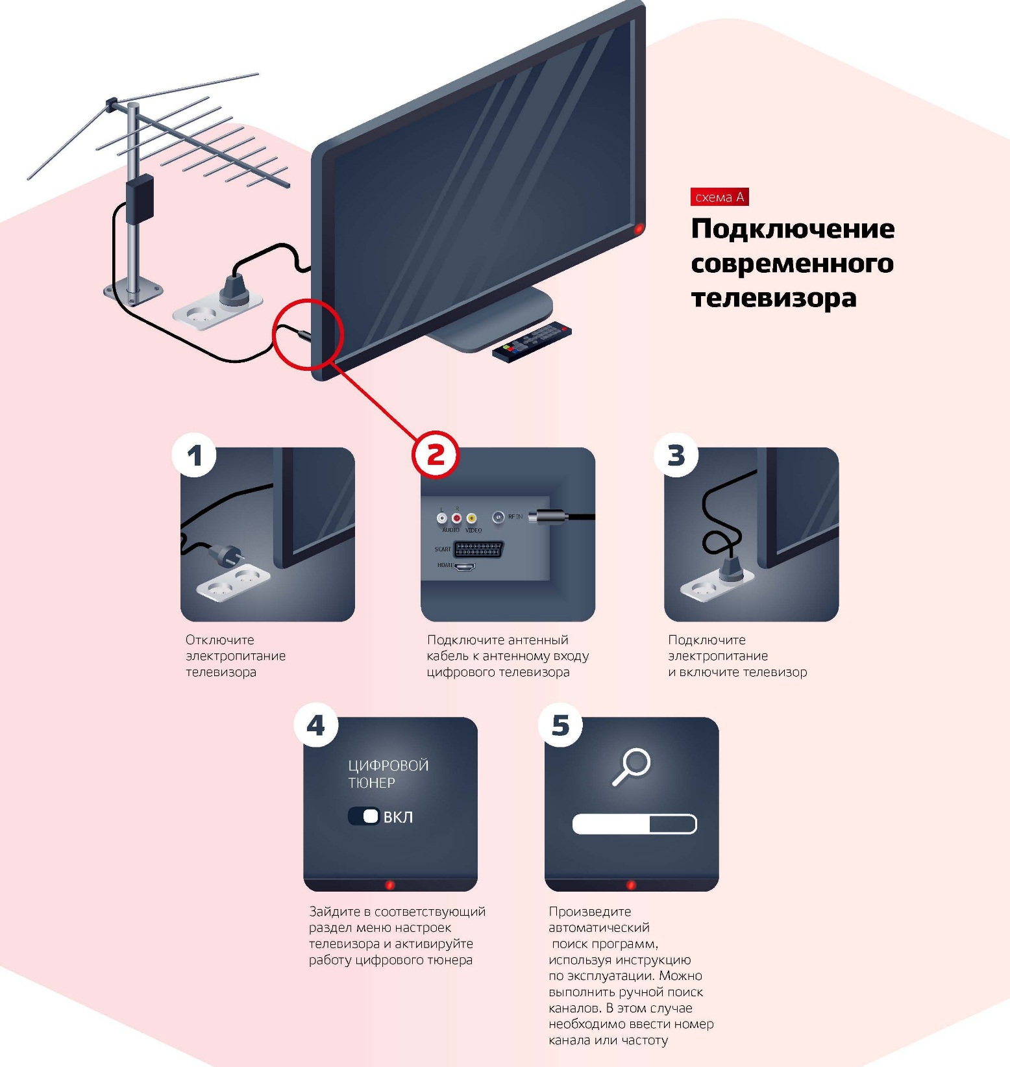

Для старого телевизора, помимо антенны, нужна цифровая приставка с поддержкой стандарта DVB-T2. В этом случае антенна подключается к приставке, а приставка – к телевизору.
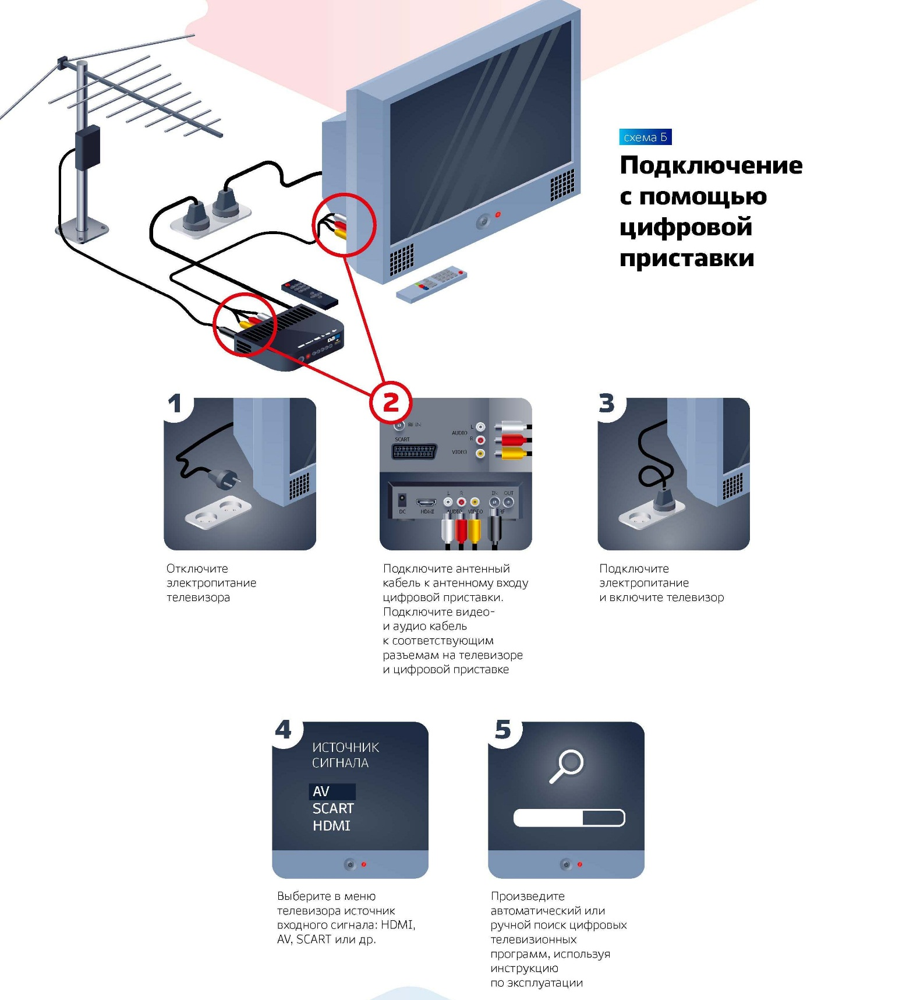
Пошаговая инструкция по подключению и настройке цифрового оборудования телезрителя:
1. Отключите электропитание телевизора.
2. Подключите антенный кабель к антенному входу цифрового телевизора (или приставки).
3. Подключите электропитание и включите телевизор.
4. В случае с цифровым телевизором зайдите в соответствующий раздел меню настроек телевизора и активируйте работу цифрового тюнера, в случае с приставкой выберите требуемый источник входного сигнала: HDMI, AV, SCART и др.
5. Произведите автоматический поиск программ, используя инструкцию по эксплуатации. Можно выполнить ручной поиск каналов.

- Цифровое и аналоговое телевидение – смотрим одновременно

Прием цифровых и аналоговых телеканалов на один телевизор возможен. Для этого необходима всеволновая антенна, способная принимать сигналы как в метровом, так и в дециметровом диапазонах.

  - Телевизор со встроенным декодером DVB-T2

При просмотре цифровых телеканалов на современном телевизоре со встроенным декодером DVB-T2 необходимо подключить антенный кабель в антенный вход телевизора (ANT IN) и с помощью пульта в разделе «Меню» произвести поиск цифровых и аналоговых каналов.

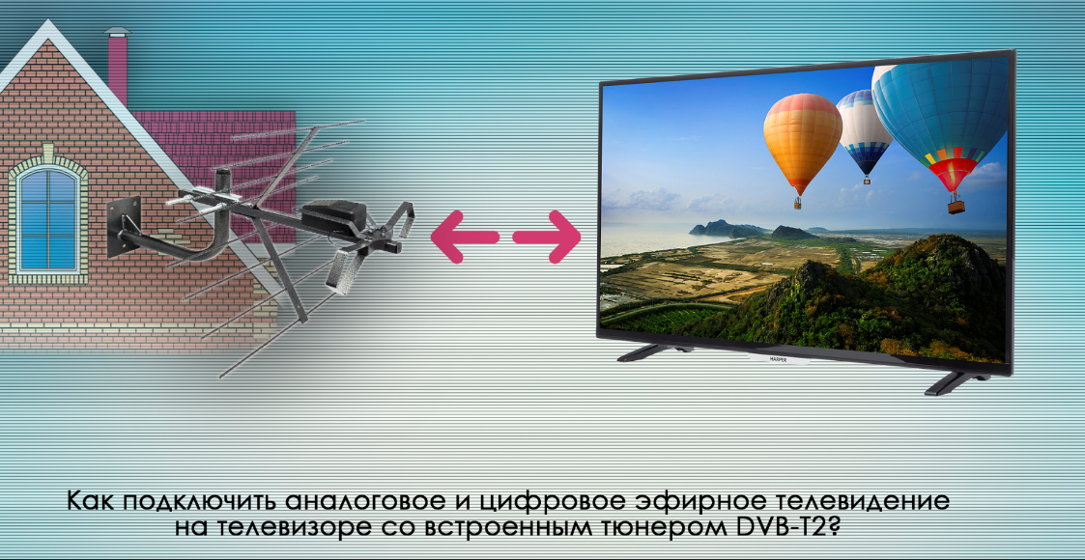

  - Телевизор и цифровая приставка с антенным выходом

В цифровой приставке имеется антенный выход, который обозначается «ANT-OUT» то для просмотра цифрового и аналогового телевидения необходимо подключить антенный кабель к антенному входу цифровой приставки, соединить разъем приставки (ANT OUT) с разъемом телевизора (ANT IN) дополнительным антенным кабелем.
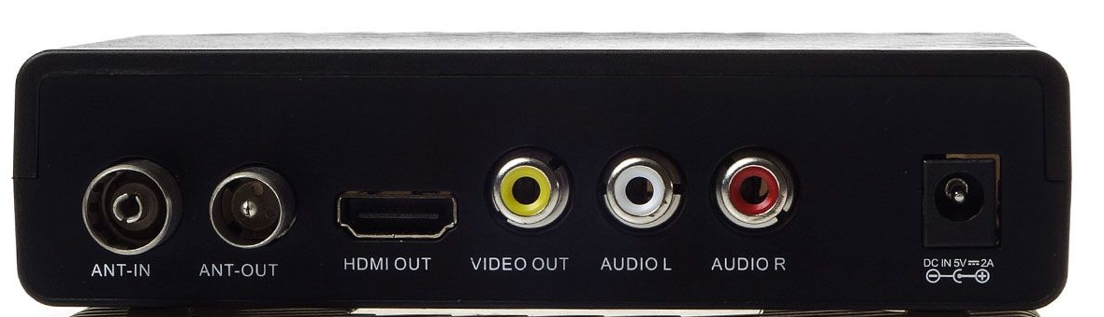
Затем необходимо с помощью пульта дистанционного управления телевизора установить режим приема телесигнала в аналоговом формате (TV), а после произвести поиск аналоговых телеканалов. Настроить и переключать цифровые телеканалы можно пультом от цифровой приставки в режиме АV.
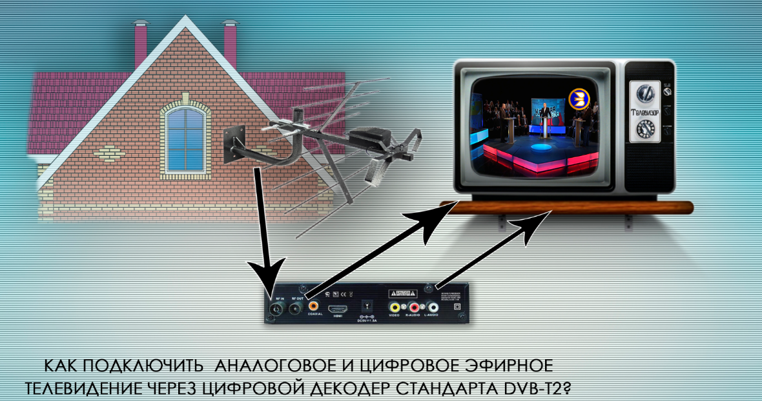
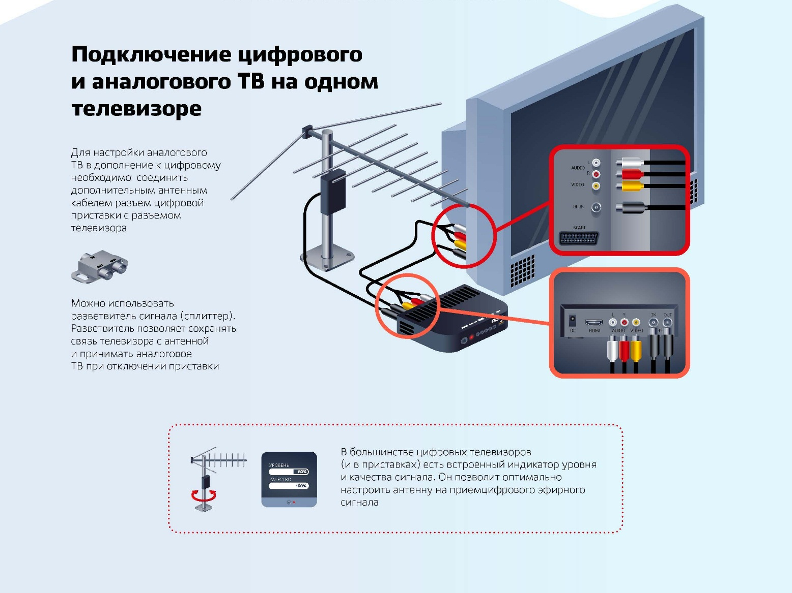

- Куда обращаться по вопросам ЦЭТВ?
Задать вопросы о необходимом приемном оборудовании, способах его настройки и подключения можно по телефону федеральной горячей линии:
8-800-220-20-02 (звонок по России бесплатный);
8-800-100-22-61 (звонок по Иркутской области)

Больше подробностей о ЦЭТВ можно найти на сайте смотрицифру.рф.

